

**Меркі ауданында стационарлық емес сауда объектілерін орналастыру орындарын айқындау және бекіту туралы**

Жамбыл облысы Меркі ауданы әкімдігінің 2025 жылғы 3 маусымдағы № 160 шешімі. Жамбыл облысы Әділет департаментінде 2025 жылғы 4 маусымда № 5284-08 болып тіркелді

      Қазақстан Республикасының "Қазақстан Республикасындағы жергілікті мемлекеттік басқару және өзін-өзі басқару туралы" Заңының 31-бабы, 1-тармағының 4-2) тармақшасына, Қазақстан Республикасының "Сауда қызметін реттеу туралы" Заңына, Қазақстан Республикасының "Құқықтық актілер туралы" Заңының 27-бабына және Қазақстан Республикасы Ұлттық экономика министрі міндетін атқарушының 2015 жылғы 27 наурыздағы № 264 "Ішкі сауда қағидаларын бекіту туралы" (Нормативтік құқықтық актілерді мемлекеттік тіркеу тізілімінде № 11148 тіркелген) бұйрығына сәйкес, Меркі ауданының әкімдігі ҚАУЛЫ ЕТЕДІ:

      1. Меркі ауданында стационарлық емес сауда объектілерін орналастыру орындары осы қаулының қосымшасына сәйкес айқындалсын және бекітілсін.

      2. Меркі ауданы әкімдігінің "Меркі ауданы аумағында көшпелі сауданы жүзеге асыру үшін арнайы бөлінген орындарды белгілеу туралы" 2016 жылғы 29 сәуірдегі № 158 қаулысының (Нормативтік құқықтық актілерді мемлекеттік тіркеу тізілімінде № 3104 болып тіркелген) күші жойылды деп танылсын.

      3. Осы қаулының орындалуын бақылау Меркі ауданы әкімінің жетекшілік ететін орынбасарына жүктелсін.

      4. Осы қаулы әділет органдарында мемлекеттік тіркелген күннен бастап күшіне енеді және оның алғаш ресми жарияланған күннен кейін күнтізбелік он күн өткен соң қолданысқа енгізіледі.

|  |  |
| --- | --- |
| *Аудан әкімі* | *Е. Жиенкулов* |

|  |  |
| --- | --- |
|  | Меркі ауданы әкімшілігі |
|  | 2025 жылғы 3 маусымдағы № 160 |
|  | Аудан әкімінің |
|  | 2025 жылғы ___ маусымдағы |
|  | № ___ қаулысына қосымша |

**Меркі ауданында стационарлық емес сауда объектілерін орналастыру орындары**

|  |  |  |  |  |  |
| --- | --- | --- | --- | --- | --- |
| № | Нақты орналасқан стационарлық емес сауда объектілерін орналастырудың бекітілген орындары | Алып жатқан аланы, шаршы метр | Сауда қызметін жүзеге асыру кезеңі, жыл | Қызмет саласы | Жақын маңдағы инфрақұрылымды ескере отырып қызмет саласы (тауарлардың ұқсас ассортименті сатылатын сауда объектілері, сондай-ақ қоғамдық тамақтану объектілері) |
| 1  1 | Меркі ауылдық округі, Меркі ауылы, Ысмаилов көшесі №226 Б батыс аумағында | 500 | 5 жыл | Азық-түлік және азық-түлік емес өнімдерін сату | "Меркі Орталық базары" жауапкершілігі шектеулі серіктестігінің ғимараты |
| 2 | Сарымолдаев ауылдық округі, Сарымолдаев ауылы, Ысмаилов көшесі №347 ғимаратының алды | 50 | 5 жыл | Азық-түлік және азық-түлік емес өнімдерін сату | "7Я" дүкені |
| 3 | Ақарал ауылдық округі, Ақарал ауылы, Асубай көшесі №77 Б "Сұлтан сарай" мейрамханасының алды | 20 | 5 жыл | Азық-түлік және азық-түлік емес өнімдерін сату | "Ынтымақ" дүкені |

      Маршрут сызбасы

      1. Меркі ауылы, Ысмаилов көшесі №226 Б батыс аумағында

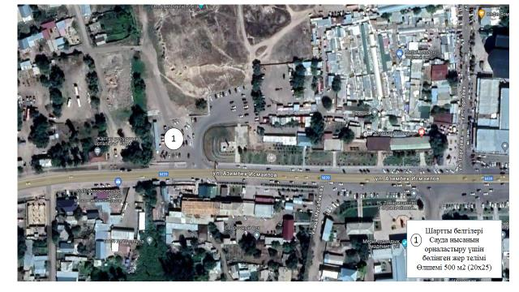

      2. Сарымолдаев ауылы, Ысмаилов көшесі №347 ғимаратының алдында

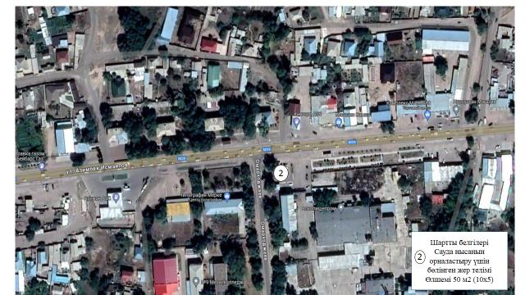

      3. Ақарал ауылы, Асубай көшесі №77 Б "Султан сарай" мейрамханасының алдында

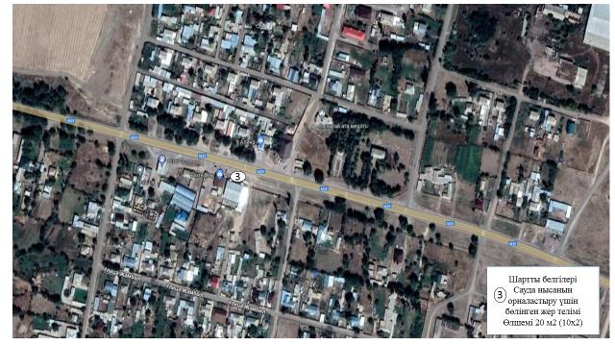

© 2012. Қазақстан Республикасы Әділет министрлігінің «Қазақстан Республикасының Заңнама және құқықтық ақпарат институты» ШЖҚ РМК